Профилактика детского дорожно-транспортного травматизма

Профилактика детского дорожно-транспортного травматизма – проблема всего общества. Обучение детей правильному поведению на дорогах необходимо начинать с самого раннего возраста.
Задача педагогов и родителей – воспитать из детей грамотных и дисциплинированных участников дорожного движения. Значительный пласт работы – это профилактика ДДТТ и формирования у детей навыков безопасного поведения на дорогах. Возрастающая плотность уличного движения делает дороги все более опасными для детей и, соответственно, вопросы профилактики детского дорожно-транспортного травматизма не теряют своей актуальности. Авторы многих работ, посвященных изучению детского травматизма, отмечают, что почти 2/3 из общего числа пострадавших на дороге детей попадает под машину из-за отсутствия главного транспортного навыка: предвидение скрытой опасности. Устранить эту причину, ограничиваясь только беседами с детьми, словесными наставлениями, невозможно. При движении на дороге, как и при любом движении, действуют не столько знания, сколько привычки, стереотипы.
Наиболее распространённые причины дорожно-транспортных происшествий.
- Выход на проезжую часть в неустановленном месте перед близко идущим транспортом (мало кто из наших детей имеет привычку останавливаться перед переходом проезжей части, внимательно её осматривать и контролировать ситуацию слева и справа во время движения).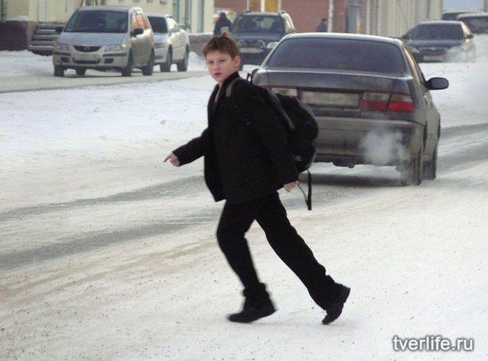
- Выход на проезжую часть из-за автобуса или другого препятствия (наши дети не привыкли идти к пешеходному переходу, выйдя из транспортного средства или осматривать проезжую часть).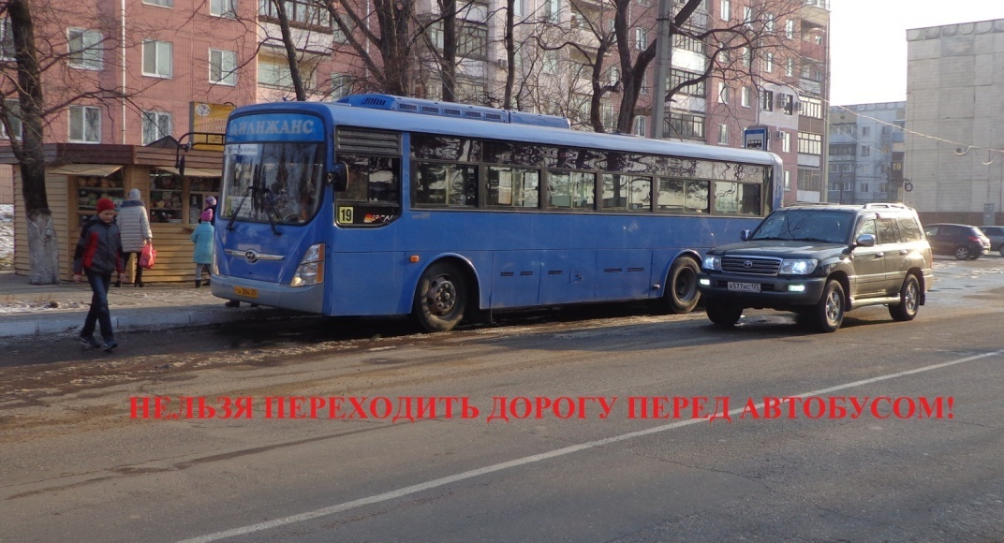
- Игра на проезжей части (наши дети привыкли, что вся свободная территория – место для игр).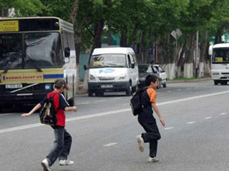
- Ходьба по проезжей части (даже при наличии рядом тротуара большая часть детей имеет привычку идти по проезжей части, при этом чаще всего со всевозможными нарушениями).
Дорожно-транспортный травматизм детей в значительной мере обусловлен такими особенностями их психофизиологического развития, как незрелость; неспособность правильно оценивать обстановку; быстрое образование условных рефлексов и быстрое их исчезновение; потребность в движении, которая преобладает над осторожностью; стремление подражать взрослым; переоценка своих возможностей; специфичность реакции на приближающийся автомобиль и др.
Таким образом, обучение детей правилам безопасного поведения на дороге может уменьшить тяжелые последствия и возможность попадания его в ДТП. Единственный, кто может его в этом убедить, - взрослый человек, своим личным своим примером.

